### 支払依頼書出力

|  |  |  |  |  |  |
| --- | --- | --- | --- | --- | --- |
| 機能 | 般 | シ | 設 | 経 | W |
| (1)帳票出力 | ○ | ○ | × | ○ | × |

(1)帳票出力

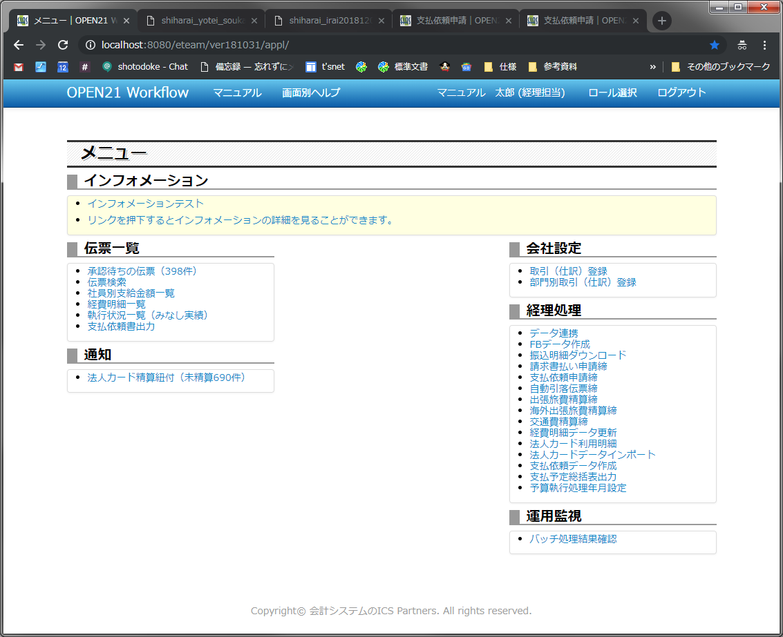

①メニュー画面で「支払依頼書出力」リンクをクリックしてください。

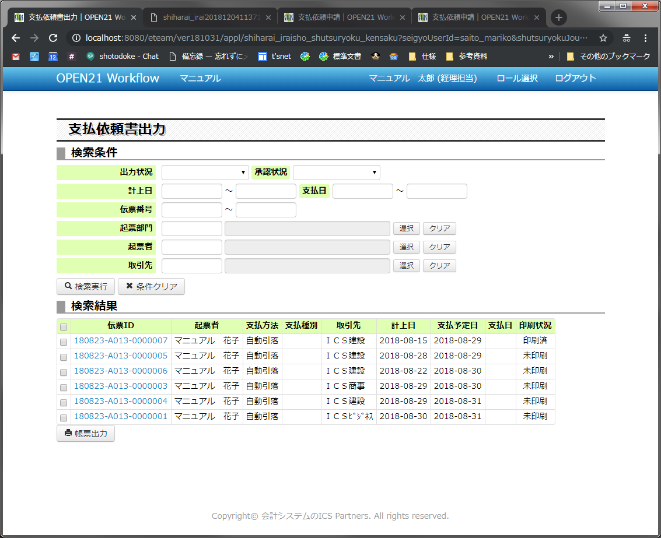

②検索したい項目を入力してください。

③PDFで出力したい場合はチェックボックスで選択し、帳票出力ボタンを押してください。